Российская Федерация

Республика Калмыкия

Элистинское городское Собрание

пятого созыва

РЕШЕНИЕ № 3

 | 28 июля 2015 года | внеочередное заседание № 8 |  | г. Элиста
О внесении изменений в Правила землепользования и застройки города Элисты
В соответствии с Федеральным законом от 6 октября 2003 года № 131-ФЗ «Об общих принципах организации местного самоуправления в Российской Федерации», Градостроительным кодексом Российской Федерации, с учетом протоколов публичных слушаний от 13 февраля, 28 апреля, 19 мая, 16 июня, 23 июля 2015 года и заключений Комиссии по подготовке Правил землепользования и застройки города Элисты о результатах публичных слушаний от 16 февраля, 30 апреля, 22 мая, 19 июня, 23 июля 2015 года, предложений Администрации города Элисты, руководствуясь статьей 20 Устава города Элисты,
Элистинское городское Собрание решило:
1. Внести в Правила землепользования и застройки города Элисты, утвержденные решением Элистинского городского Собрания от 27 декабря 2010 года № 1(с изменениями от 24 ноября 2011 года №4, 16 ноября 2012 года №9, 27 декабря 2012 года №6, 20 июня 2013 года №7, 26 сентября 2013 года №14, 28 ноября 2013 года №3, 26 декабря 2013 года №8, 27 марта 2014 года №13, 16 апреля 2014 года №3, 19 июня 2014 года №6, 24 июля 2014 года №6, 23 октября 2014 года №11, 25 декабря 2014 года №5, от 11 июня 2015 года №12), следующие изменения:
в карте градостроительного зонирования:
включить в производственно-коммунальную зону первого типа (П-1/37), исключив из зоны природных ландшафтов и городских лесов (Р-3/15), земельные участки площадью 3000 кв.м. и 4000 кв.м., расположенные по адресу: город Элиста, улица Кирова, №155, юго-восточнее АЗС «Нишойл», согласно схеме № 1 Приложения к настоящему решению;
включить в зону жилой застройки первого типа (Ж-1/45), исключив из зоны природных ландшафтов и городских лесов (Р-3/11) и производственно-коммунальной зоны первого типа (П-1/31), земельный участок площадью 6,93 га, расположенный по адресу: город Элиста, северо-восточная часть, согласно схеме №2 Приложения к настоящему решению;
включить в зону жилой застройки первого типа (Ж-1/02), исключив из зоны второго типа (Ж-2/05), земельный участок площадью 600 кв.м., расположенный по адресу: город Элиста, микрорайон Молодежный, дом № 14 «А», согласно схеме №3 Приложения к настоящему решению.
включить в зону жилой застройки первого типа (Ж-1/45), исключив из производственно-коммунальной зоны первого типа (П-1/23) и производственно-коммунальной зоны второго типа (П-2/03), земельные участки общей площадью 3,862 га (1,852 га и 2,01 га) расположенные по адресу: город Элиста, северо-восточная часть, согласно схеме №4 Приложения к настоящему решению.

2. Администрации города Элисты разместить настоящее решение на официальном сайте Администрации города Элисты.
3. Настоящее решение вступает в силу со дня его официального опубликования в газете «Элистинская панорама».

Глава города Элисты,
Председатель Элистинского
городского Собрания В. Намруев

Приложение
к решению Элистинского городского Собрания
от 28 июля 2015 года № 3

Схема № 1
Выкопировка из карты градостроительного зонирования Правил землепользования и застройки города Элисты, утвержденных решением Элистинского городского Собрания от 27.12.2010г. № 1
ПЗЗ: | Предлагаемые изменения ПЗЗ:
 | 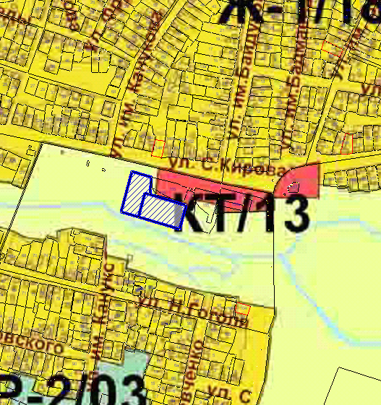
Схема № 1
Выкопировка из карты градостроительного зонирования Правил землепользования и застройки города Элисты, утвержденных решением Элистинского городского Собрания от 27.12.2010г. № 1
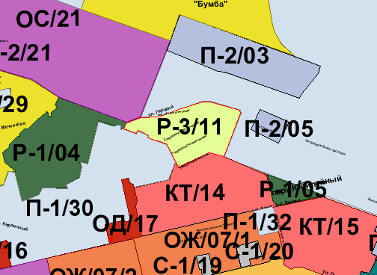 | 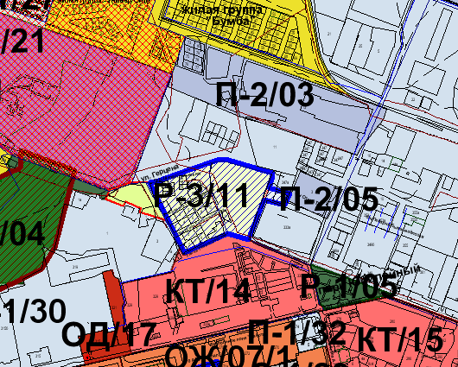

Схема № 3
Выкопировка из карты градостроительного зонирования Правил землепользования и застройки города Элисты, утвержденных решением Элистинского городского Собрания от 27.12.2010г. № 1

ПЗЗ: | Предлагаемые изменения ПЗЗ:

Схема № 4
Выкопировка из карты градостроительного зонирования Правил землепользования и застройки города Элисты, утвержденных решением Элистинского городского Собрания от 27.12.2010г. № 1

ПЗЗ: | Предлагаемые изменения ПЗЗ:

ПОЯСНИТЕЛЬНАЯ ЗАПИСКА
к проекту решения Элистинского городского Собрания
«О внесении изменений в Правила землепользования и
застройки города Элисты»

В соответствии с Градостроительным кодексом Российской Федерации подготовлен и вносится на рассмотрение Элистинского городского Собрания проект решения Элистинского городского Собрания о внесении изменений в Правила землепользования и застройки города Элисты, утвержденные решением Элистинского городского Собрания от 27.12.2010 г. № 1.
Указанным проектом решения предлагается внести изменения в карту градостроительного зонирования Правил землепользования и застройки города Элисты, утвержденных решением Элистинского городского Собрания от 27 декабря 2010 года №1, в части включения:
-земельных участков площадью 300 кв.м. и 340 кв.м., расположенных по адресу: г. Элиста, ул. Рокчинского, № 3«А», и № 3«В», в зону жилой застройки первого типа (Ж-1/15), с исключением из зоны социальной сферы (ОС/19);
-земельных участков площадью 3000 кв.м. и 4000 кв.м., расположенных по адресу: г. Элиста, ул. Кирова, № 155, юго-восточнее АЗС «Нишойл», в производственно-коммунальную зону первого типа (П-1/37), с исключением из зоны природных ландшафтов и городских лесов (Р-3/15.
- земельного участка площадью 6,93 га., расположенного по адресу: г. Элиста, северо-восточная часть, в зону жилой застройки первого типа (Ж-1/45), исключив из зоны природных ландшафтов и городских лесов (Р-3/11) и производственно-коммунальной зоны первого типа (П-1/31);
- земельного участка площадью 15680 кв.м., расположенного по адресу: город Элиста, ул.В.И.Ленина, № 361, в зону жилой застройки второго типа (Ж-2/26), исключив из производственно-коммунальной зоны первого типа (П-1/31);
-земельных участков общей площадью 4712 кв.м., расположенных по адресу: г. Элиста, район «Сити-3», № 98, № 102, № 101, № 23, № 99, № 100, №102, № 96, в зону жилой застройки первого типа (Ж-1/20), с исключением из коммунальной зоны (П-1/34);
- земельного участка площадью 600 кв.м., расположенного по адресу: г. Элиста, микрорайон Молодежный д.14 «А», в зону жилой застройки первого типа (Ж-1/02), с исключением из зоны жилой застройки второго типа (Ж-2/05);
- земельных участков общей площадью 3,862 га (1,852 га и 2,01 га) расположенных по адресу: г. Элиста, северо-восточная часть, в зону жилой застройки первого типа (Ж-1/45), исключив из производственно-коммунальной зоны первого типа (П-1/23) и производственно-коммунальной зоны второго типа (П-2/03).
Учитывая обращения заинтересованных лиц, заключения Комиссии по подготовке Правил землепользования и застройки города Элисты, и в соответствии с Градостроительным кодексом РФ, подготовлен и предлагается на рассмотрение Элистинского городского Собрания соответствующий проект решения Элистинского городского Собрания «О внесении изменений в Правила землепользования и застройки города Элисты».
________________________

